 |  |  | Vodniška sekcija |  |  |  |  |  |  |  |  | 
 |  | VEVNICA (2342m) in MANGART (2679m)
ki bo: |  | v soboto, 19. 8. 2017 |  |  |  |  | odhod ob: |  |  |  |  |  | 04:30 |  |  | uri
zbirališče: |  |  |  | parkirišče nasproti AP Škofja Loka
prevoz z / s: |  |  |  | minibus (16 sedežev)
prijavite se: |  |  |  | PRIJAVE VODNIKOM |  |  |  |  |  | do: |  |  |  |  | četrtka,  17. 8. 2017
Prispevek na udeleženca izleta
tura je: | zelo zahtevna označena pot |  |  |  |  | Hoje je za: |  |  |  |  | 10 – 12 |  |  |  |  |  | ur
Potrebna oprema:

OBVEZNO: Čelada, plezalni pas, samovarovalni komplet, dobra pohodniška obutev, priporočam uporabo pohodniških palic. Na poti ni koč, hrana in pijača iz nahrbtnika.
vodnik: |  |  |  |  | Kužel Iztok |  |  | telefon: |  |  |  |  |  | 031 494 020
pomočnik vodnika: |  |  |  |  | Tavčar Franci |  |  | telefon: |  |  |  |  |  | 041 333 798

Izlet bomo pričeli na parkirišču pri zgornjem Belopeškem jezeru. Pot nas vodi pod ostenjem Struga, Vevnice in M. Koritniškega Mangarta do vstopa v ferato Via della Vita oz. Pot Življenja. Ferata je dokaj zahtevna, vendar dobro zavarovana, največja nevarnost je padajoče kamenje, ki ga prožijo kozorogi nad potjo. Po izstopu iz ferate nas čaka naporno plezanje po skrotju (I. težavnostne stopnje) do Vevnice. Do bivaka se vračamo po isti poti čez skrotje. Od bivaka nadaljujemo preko M. Koritniškega Mangarta (zahtevno brezpotje) proti Mangartu. Pot čez Koritniški Mangart zahteva od pohodnikov plezanje II. težavnostne stopnje, najtežji del pri izstopu je zavarovan z jeklenico. Od tu dalje prečimo greben do stika z markirano potjo Kal – Koritnica – Mangart. Sestopili bomo po italijanski smeri do mangartskega sedla. Pot je primerna le za gornike z dobro kondicijo in izkušnjami iz gibanja po brezpotjih in težkih feratah. Število udeležencev je omejeno na 12 oseb.

Lep planinski pozdrav, Ico in Franci

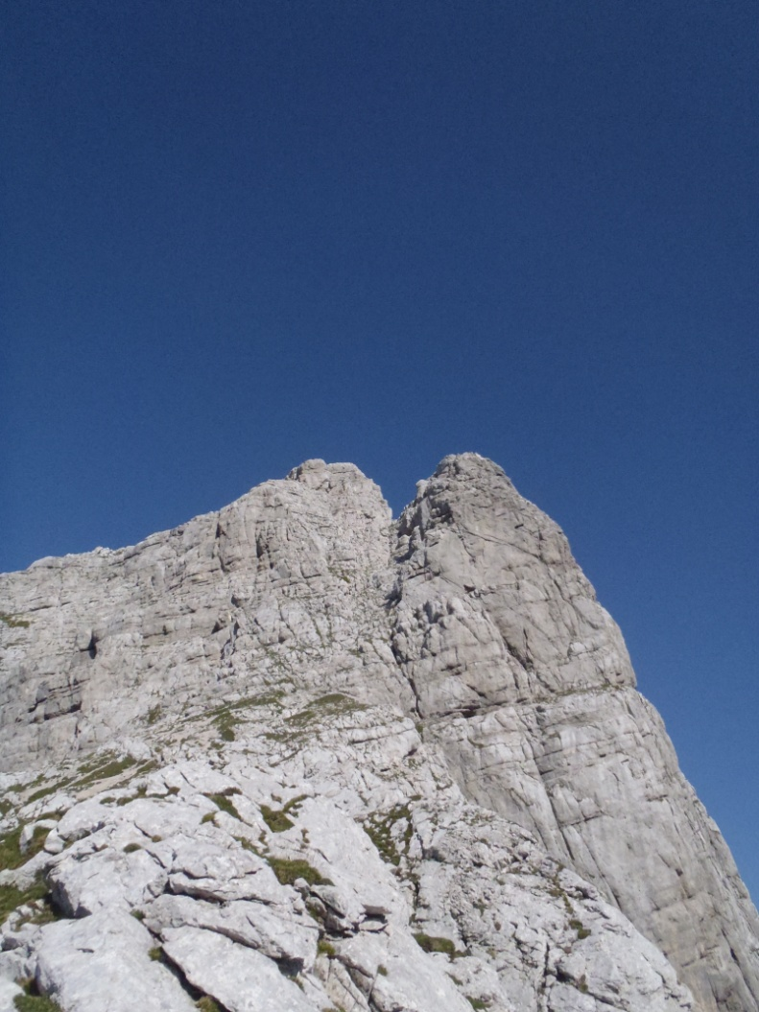
Mali Koritniški Mangart

